# “B2D”创始人夜伤鹰称品牌对分销商业模式底层支持新浪云阿里云

**1 核心：B2D（Brands to Dealer） 品牌对分销商业模式**

**核心阐述：** 帮助具备品牌价值的企业和创新个体找到拥有共同价值观的分销商，通过B2D云应用平台商城，迅速提高曝光率和商品客户转化率。

**为何以此为核心：**

电商以产品价格为核心，卖家卖出产品获取利润，产品没有灵魂缺乏附加价值和创新力。

微商以自我为个体，没有平台化运作的理念，存在乱价难管理的现象。

当有一批拥有想法的人群想要创造一个属于自己的品牌去寄予产品，给予产品灵魂和艺术，他们需要那几个步骤？首先他们需要一个承载想法的产品，例如深圳的创意长廊每周都会吸引几十个拥有不同想法的青年前去摆摊。其次是承载想法的线上交易平台，只有线上有了交易平台，才能吸引来自全球的客户。

随着社会资本的不断积累，人们对于产品的要求不仅仅满足于生理需求，于是产生了“消费者互联网思维”，消费者认为，自己所购买的产品理应为自己代言，于是这批消费者分支出一批创业者，这批创业者积聚创新能量，诞生出一批具备创新和研发能力的中小企业，然而这批电商和微商却面临一个十分严峻的两个问题，那就是平台维护和品牌推广和烧钱。

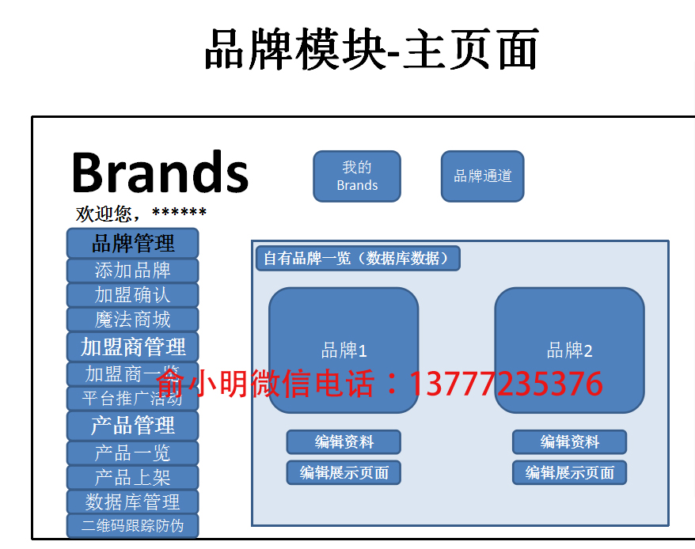

## **2 愿景：创建一批有价值的中国品牌**

**愿景阐述：**通过互联网，每一个寄予内核价值的产品都可以放在云品牌商店，以此寻找志同道合的分销商，使得分销商和消费者在代理和消费产品的同时，都能够认同“消费者互联网思维”这一理念。

何谓“消费者互联网思维”？

夜伤鹰（俞小明）解释下“消费者互联网思维”名词定义：消费者认为，自己所购买的产品所赋予的品牌理应为自己代言，也就是品牌为自己的消费行为代言，寄予这种思潮，一群有理想和有个性的消费群体转而成了创业和创新的大军，这群人当中出类拔萃者更加注重对产品的感情投入，并把传统意义上的工业品变成了艺术品和情感寄托的商品。

## **3 B2D云平台介绍**

**目标用户：**拥有创新概念产品需要分销推广的品牌、分销商

**场景描述：**

有一个品牌**B**希望推广自己的产品。流程将是：B注册平台会员之后通过添加品牌按钮，通过检测条件池，激活品牌功能。B通过云平台提供的插件商城，插件商城中主要提供B建立自己的网站所需要的域名、网站模板、自定义应用插件和数据库。之后B将通过简单的几个步骤成功拥有自主域名品牌的主页，同时平台将对B主页进行首页推荐。

对**B**的想法或者产品有共鸣的分销商“**D**”，可以通过注册平台账户，通过平台检测通道和**B**的特殊条款成为**B**的分销，当**B**成功拥有分销商之后，**D**将通过有代码函数限制的插件商城**“一键式”**拥有自己的电商网站，从而大幅度的节约**B和D**的推广成本和技术门槛限制。

**B**在平台上注册的每一个实体，大到品牌商标，小到每一个产品都会拥有平台分配的二维码用于防伪。并且平台会要求品牌以平台分销商为唯一线上分销途径以避免真假货难以辨别。

在整个过程中，尽管平台不会接触到B的客户即真实买家，但是所有的买家行为将被存储在平台的信息库当中，使得平台拥有一整套的数据结构为将来的数据分析作准备。

**与已有产品的差异：**

淘宝（C2C，B2C）：商2.0版本，能够形成好店，但是形成不了好的品牌。

微店等（C2C，B2C）：萌店等产品虽然集合了分销的概念，但是分销是以利益结合，产品不具备创新的概念或者理念或者情怀，故而不具备满足消费者日益增强的心理需求。而且传统的微商供货系统杂乱，很有可能会形成多米了骨牌似的供应链的短缺。

京东（B2C）：自主经营，不存在能够发展新兴品牌的能力。

聚美优品（B2C）：自主经营，品目单一，不存在能够发展新兴品牌的能力。

## **4 商业运营模式（初期完全免费）**

**商业模式：**结合PAAS（平台即服务） 把服务器平台作为一种服务提供的商业模式，利用B2D（Brands to Dealer）品牌对分销模式这个商业核心模式，诞生出B2D云商城，云商城注册会员又分成Brands ：品牌商；Dealer：分销商和普通注册用户三类构成。

**盈利模式：**

品牌入驻：初期免费或仅收取少量的云商店入驻费用，后期将根据平台的发展概况增加入驻费用。

付费云空间和云安全服务：平台将提供起步的云空间服务帮助企业入驻，但是后期的云空间扩展或者是更加深入的云安全服务将会收取一定的费用，费用收取可根据用户需求进行自行选择购买相应云服务。

广告位、频道推荐：广告位主要起到的是品牌宣传的目的，所以一般的广告位是需要收取费用的，但是初期的推广阶段将免费为新的品牌做一些推广。

二维码数据库的使用：创建二维码数据库，或者寻找二维码公司进行商业合作。

**新浪SAE小虎表态：**对于这个平台，新浪SAE可以提供接口支持，平台底层支持sae、阿里云等。